ALTERANDO TEXTOS
<p>
<b>Texto em negrito</b><br>
<i>Texto em itálico</i><br>
<u>Texto sublinhado</u><br>
<sub>Texto subscrito</sub><br>
<sup>Texto sobrescrito</sup><br>
<big>Texto com fonte maior do que o padrão</big><br>
<small>Texto com fonte menor do que o padrão</small><br>
<em>Texto em itálico</em><br>
<strong>Texto em negrito</strong>
</p>

LISTAS
<!-- Lista ordenada -->
<ol>
<li>Primeiro elemento</li>
<li>Segundo elemento</li>
<li>Terceiro elemento</li>
</ol>

<!-- Lista não ordenada -->
<ul>
<li>Primeiro elemento</li>
<li>Segundo elemento</li>
<li>Terceiro elemento</li>
</ul>

TABELAS
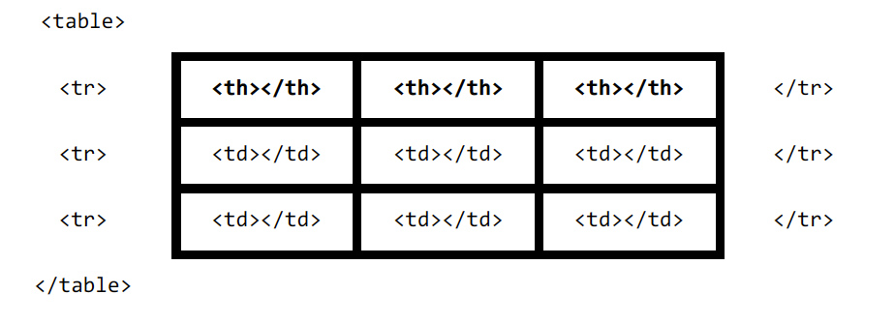
ESTRUTRURA DO WEB SITE
- <!DOCTYPE html>
- <html>
- <head>

- <title>Página completa</title>
- <meta charset="UTF-8">

- </head>

- <body>

- <!-- Cabeçalho -->
- <header>

- <nav></nav>

- </header>

- <!-- Conteúdo -->
- <div>

- <article>
- <section></section>
- </article>

- <aside></aside>

- </div>

- <!-- Rodapé -->
- <footer></footer>

- </body>

- </html>

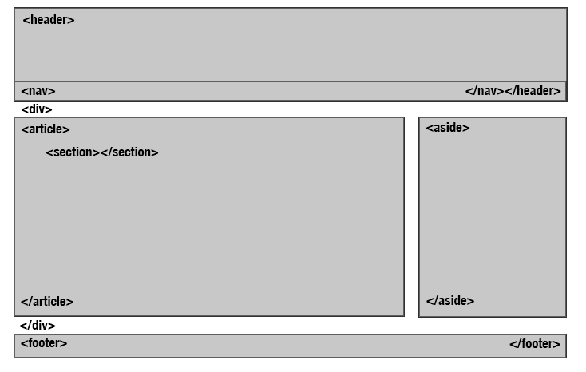Destaco a tag <div>. Essa tag permite a inserção de divisórias nas páginas, ou seja, são tags estruturais que permitirão que você organize seu código.
- <div>
- <p>Conteúdo de uma div</p>
- </div>

FORMULARIOS
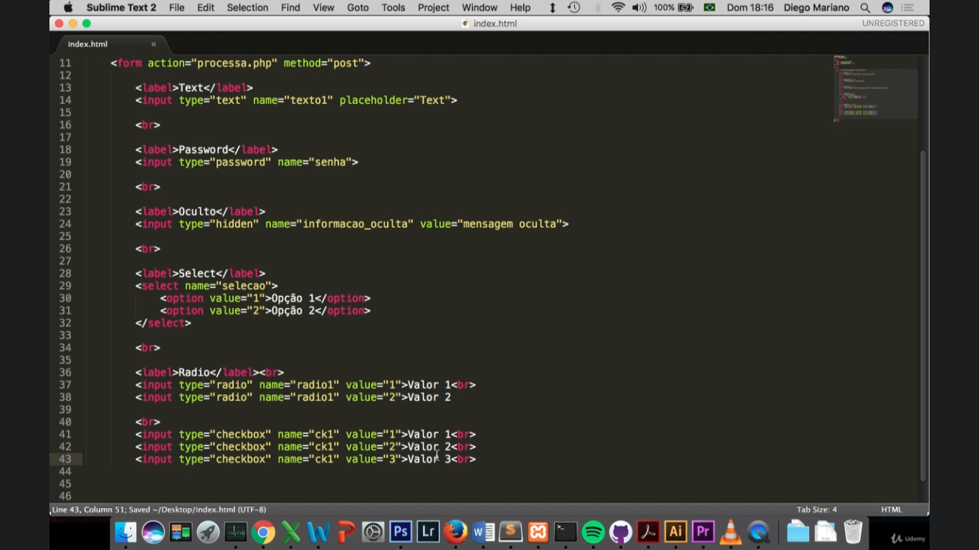
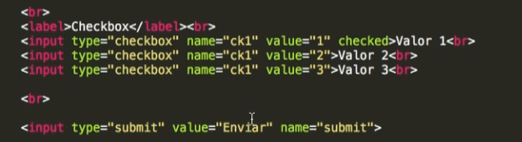
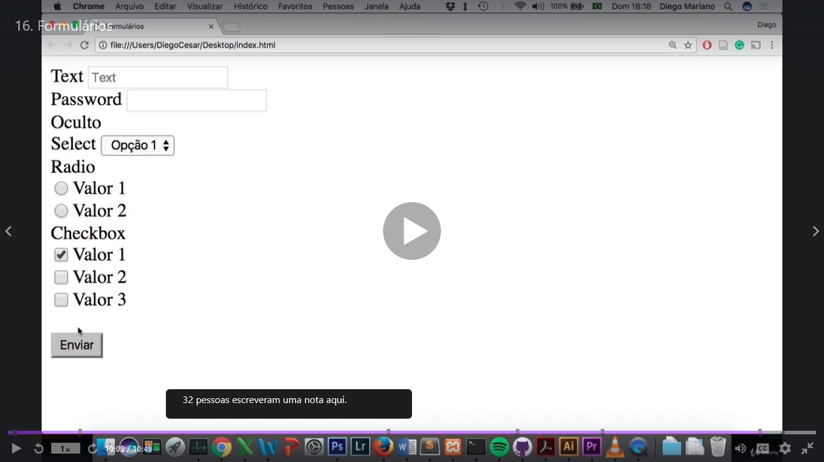
CORES
- <html>
- <head>
- <style>
- body{
- color: red;
- background-color:#FFFFFF;
- }
- </style>
- </head>
- <body>
- Olá mundo!
- </body>
- </html>

